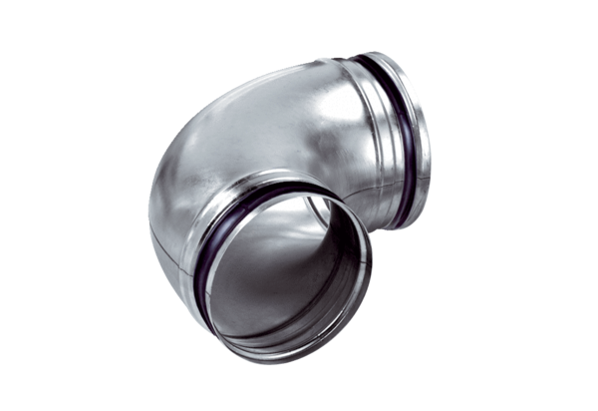90°-Bogen, gezogen B90-160Verpackungseinheit: 1 StückSortiment: K
Artikelnummer: 0055.0314Hersteller: MAICO

